Министерство науки и высшего образования РФ
Федеральное государственное бюджетное образовательное учреждение высшего образования «Омский государственный технический университет»
Факультет информационных технологий и компьютерных систем
Кафедра «Информатика и вычислительная техника»

Отчёт по лабораторной работе № 4
по дисциплине «Web-технологии»
Тема: «Web API. REST. Работа с данными. »

Выполнил: студент группы ИВТ-244
Власов В. Л.

Проверил: старший преподаватель
Денисов О. В.

Омск 2026

Введение
Цель работы: расширить Web API из ЛР3, добавив три метода HTTP для изменения данных: POST (создание), PUT (обновление) и DELETE (удаление) — как для дилеров, так и для автомобилей.
Задачи:
- Дополнить классы доступа к данным (CarRepository, DealerRepository) методами create, update, delete.
- Реализовать в контроллерах обработку методов POST, PUT, DELETE.
- Обеспечить корректные коды ответа: 201 Created, 200 OK, 204 No Content, 404 Not Found, 400 Bad Request, 422 Unprocessable Entity.
- Обеспечить валидацию входных данных через Pydantic.
- Проверить работу методов через Swagger UI и Postman.
Используемое ПО: Python 3.12+, FastAPI 0.115, Uvicorn 0.32, Pydantic 2.9, SQLite 3.

Ход работы

1. Модели: разделение «чтения» и «записи»
Для корректной работы REST необходимо разделить модели данных.
Таблица 1 – Разделение моделей
Модель | Назначение | Особенность
Car, Dealer | ответ API | содержат id
CarCreate, DealerCreate | тело POST | без id, с валидацией полей
CarUpdate, DealerUpdate | тело PUT | без id (он в URL)

Валидация обеспечивается Field(…). Код модели представлен на рисунке 1.

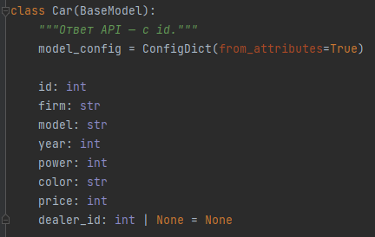
Рисунок 1 – Модель Car
Так, power = -5 или year = 1800 будут отклонены автоматически с кодом 422.

2. Репозитории: добавление CRUD
В CarRepository и DealerRepository появились три метода. Их код представлен на рисунках 2-4.

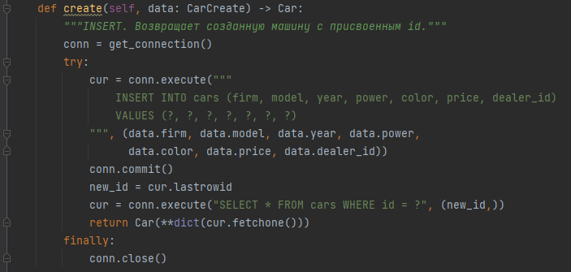
Рисунок 2 – Код метода create для Car
Возврат созданной записи через SELECT * (а не сборку объекта вручную) гарантирует, что клиент получит то же, что записано в БД, включая id, сгенерированный автоинкрементом.

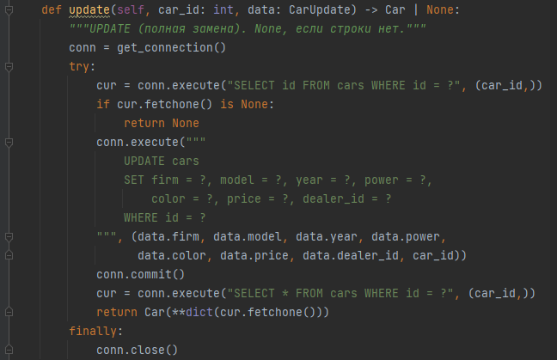
Рисунок 3 – Код метода update для Car

Возврат None — сигнал контроллеру, что объект не найден → 404.

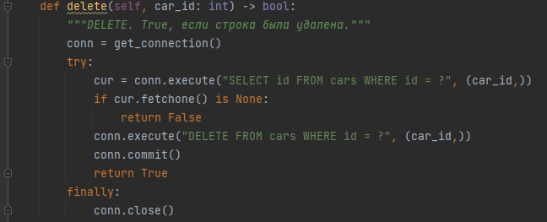
Рисунок 4 – Код метода delete для Car

3. Контроллеры: три новых метода
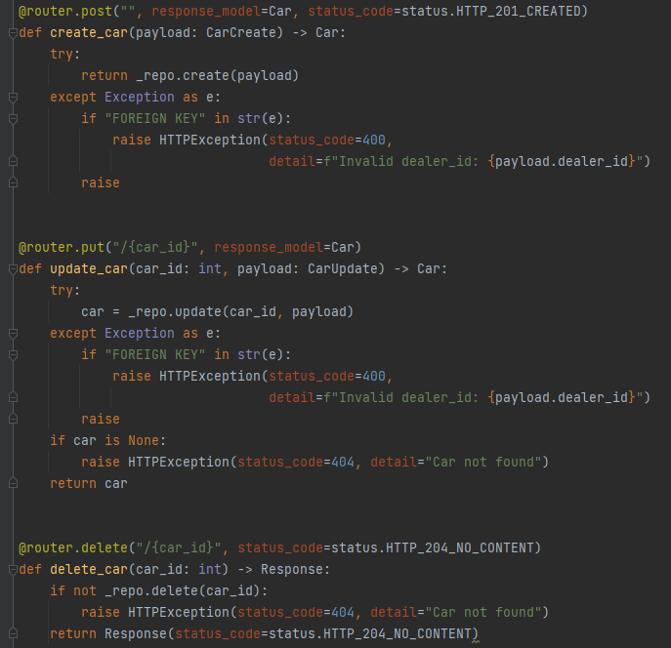
Для каждого ресурса добавлены три эндпоинта. Пример для cars изображен на рисунке 5.
Рисунок 5 – Новые эндпоинты cars для создания, изменения и удаления
Аналогичные методы реализованы для дилеров.

4. Обработка кодов состояния
Таблица 2 – Сценарии обработки кодов состояния
Сценарий | Код | Как реализовано
POST успешен | 201 Created | status_code=201 в декораторе
PUT успешен | 200 OK | по умолчанию
DELETE успешен | 204 No Content | status_code=204 + Response(status_code=204)
PUT/DELETE несуществующий id | 404 Not Found | raise HTTPException(404)
POST/PUT с некорректным dealer_id | 400 Bad Request | ловим IntegrityError с «FOREIGN KEY»
POST/PUT с некорректным телом | 422 Unprocessable Entity | автоматическая валидация Pydantic

При создании (POST) код 201 соответствует REST: клиент получает уведомление, что ресурс создан. При удалении (DELETE) код 204 сообщает, что операция выполнена, но тела ответа нет — это стандарт.

5. Проверка методов через Swagger UI
Swagger UI (/docs) автоматически подхватывает все эндпоинты. Примеры представлены на рисунках 6-9.
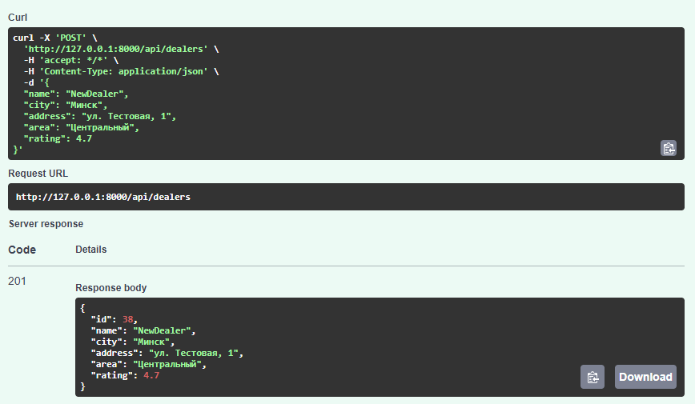
Рисунок 6 – Успешное создание дилера
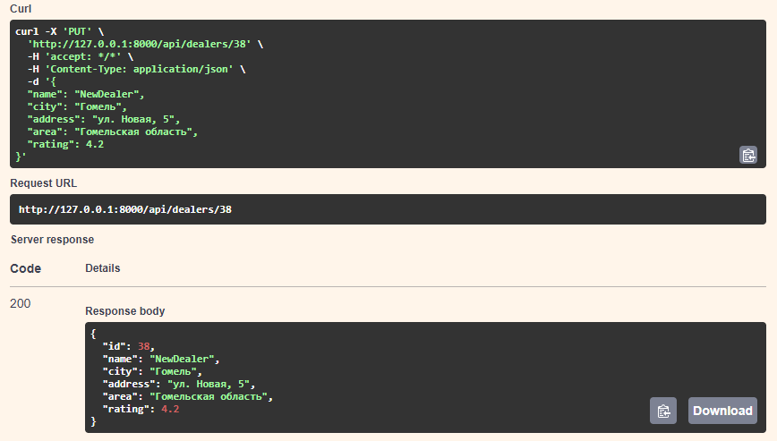
Рисунок 7 – Успешное изменение дилера

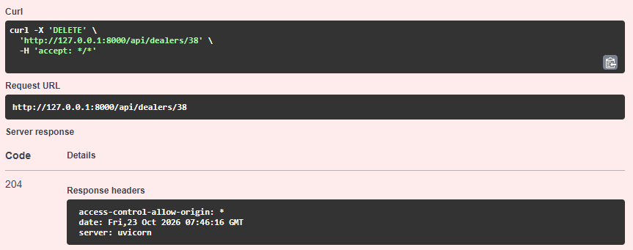
Рисунок 8 – Успешное удаление дилера
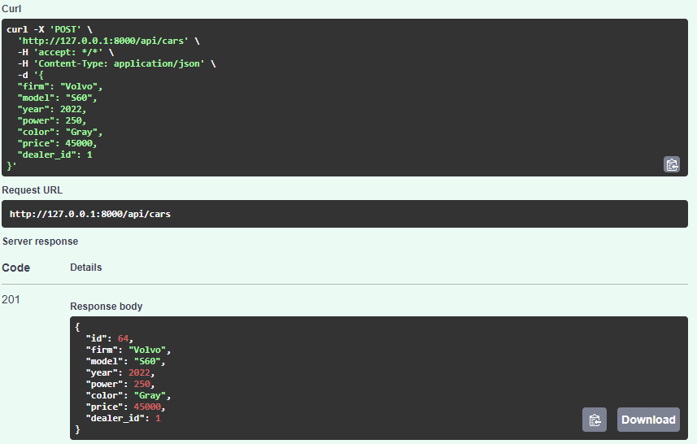
Рисунок 9 – Успешное создание машины

6. Проверка ошибок
Получение 400 Bad Request при создании машины с id несуществующего дилера изображен на рисунке 10.
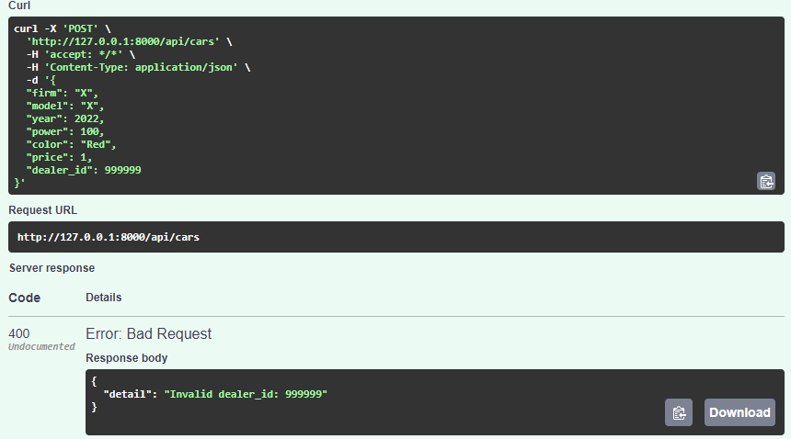
Рисунок 10 – Получение 400 Bad Request при создании машины с id несуществующего дилера
Причина: сработал внешний ключ cars.dealer_id → dealers.id, СУБД выбросила IntegrityError.
Получение 404 Not Found при удалении несуществующего id представлено на рисунке 11.
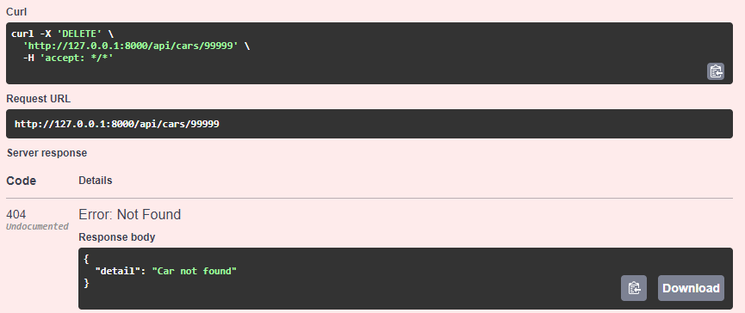
Рисунок 11 – Получение 404 Not Found при удалении несуществующего id
Получение 422 Unprocessable Entity при некорректном теле представлено на рис. 12.
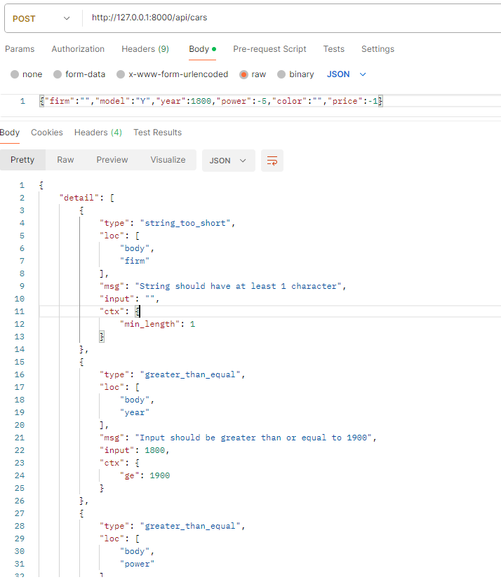
Получение 422 Unprocessable Entity при некорректном теле

Вывод
В ходе лабораторной работы №4:
- расширены контроллеры CarsController и DealersController тремя методами HTTP: POST, PUT, DELETE;
- реализованы методы create, update, delete в классах доступа к данным CarRepository и DealerRepository;
- обеспечено корректное разделение моделей Pydantic на «чтение» (Car, Dealer) и «запись» (CarCreate, CarUpdate, DealerCreate, DealerUpdate);
- настроены коды ответа: 201 Created для POST, 200 OK для PUT, 204 No Content для DELETE, 404 Not Found для несуществующих id, 400 Bad Request при нарушении внешнего ключа, 422 Unprocessable Entity при ошибках валидации;
- работа с БД полностью вынесена из контроллеров в репозитории, что соответствует требованиям REST
Все пять методов для каждой сущности успешно проверены через Swagger UI и curl; коды ответов соответствуют спецификации HTTP.

Список использованных источников
- Web API в ASP.NET Core — общие принципы REST. — URL: https://learn.microsoft.com/aspnet/core/web-api/
- Методы HTTP. — MDN Web Docs. — URL: https://developer.mozilla.org/docs/Web/HTTP/Methods
- Коды состояния HTTP. — MDN Web Docs. — URL: https://developer.mozilla.org/docs/Web/HTTP/Status
- Документация FastAPI. — URL: https://fastapi.tiangolo.com/
- Документация Pydantic v2: Fields. — URL: https://docs.pydantic.dev/latest/concepts/fields/
- Документация Starlette: Responses. — URL: https://www.starlette.io/responses/
- Документация Python: модуль sqlite3. — URL: https://docs.python.org/3/library/sqlite3.html
- Документация SQLite: Foreign Key Support. — URL: https://www.sqlite.org/foreignkeys.html

